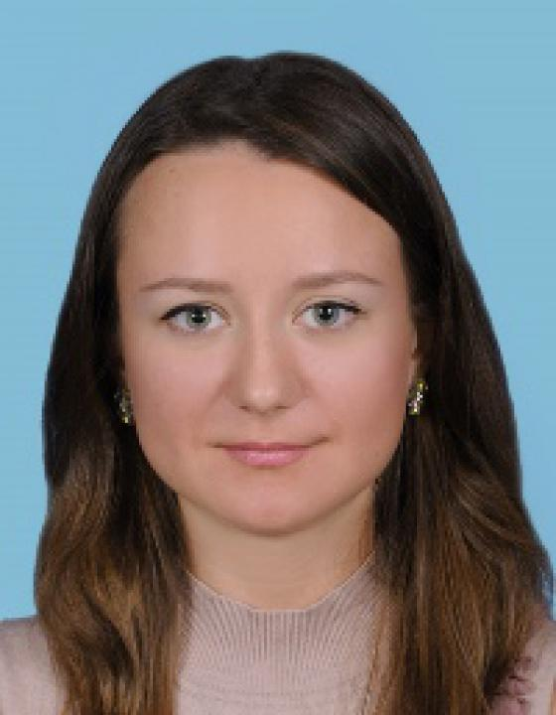 | 玛加丽塔•舍甫琴科  大家好！我叫玛加丽塔•谢尔盖耶夫娜•舍甫琴科，出生于新西伯利亚市，并一直在那里生活到2011年。我毕业于区域研究（东方）专业，英语和汉语流利，曾多次出国实习，并考取了国际语言等级证书。自2001年起，我和我的丈夫一直生活在索契市。我从事导游、翻译和教学工作。积极地与国内外旅游公司合作，在旅游领域和口译陪同方面已经有五年的工作经验，对整个城市非常了解。我喜欢旅游，乐意结识新朋友，也热爱自己的工作。我有一个积极乐观的人生观，并非常乐意与他人分享！
翻译员

语言
- 英语
- 汉语
- 俄语

转移类型
- 交替翻译
- 笔译

题目

工作经验

亮语翻译公司
2016 年 - 至今
汉语导游兼翻译
在索契市负责导游口语翻译。

个体经营
2011 年 - 至今
汉语翻译
为中国游客提供导游陪同翻译。在各种国际论坛和活动中担任翻译。

“凯拉斯”健康长寿中心（中医和藏医中心）
2014 年 - 2016 年
汉语翻译

（第22届冬季奥运会）松下公司
2014 年 - 至今
汉语导游翻译
为公司客人和合作伙伴提供汉语导游翻译服务。

“索契市中国城学校”语言学中心
2011 年 - 2013 年
汉语教师

“Trevel Hit” 旅行社，索契市
2011 年 - 2012 年
旅游经理

“语言学院”语言学中心，新西伯利亚市
2010 年 - 至今
汉语老师

参加“Work & Travel”大学生课程，美国新泽西州
2008 年 - 2008 年
超市导购

教育

学院: 新西伯利亚国立技术大学 (2005 年 – 2010 年)
院系: 人文学院
专业: 东方学专业

学院: 中国山东大学威海分校 (2008 年 – 至今 )
专业: 汉语

学院: 新西伯利亚“Cambridge”语言学中心 (2009 年 – 2010 年)
院系: 国际英语证书，FCE (First Certificate in English，第一剑桥证书） «B»
专业: 等级

学院: 中国深圳大学 (2010 年 – 2011 年)
专业: 汉语

请在我们的网站上查看翻译员的完整资料:

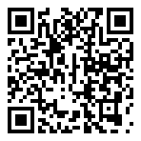 | 如需在网站上查看翻译员的个人资料，请扫描二维码。  https://www.ezhongfanyi.com/translators/shevchenko-margarita | 亮语翻译公司  ezhongfanyi.com  liangyufanyi@163.com  +7 (495) 147-56-20
 |  |  | 
质量 | 保障 | 实惠 | 速度和便利
- 翻译仅由母语人士完成  - 我们的译员均毕业于中国和俄罗斯的顶尖高校  - 我们根据主题和领域，精准匹配专业译员  - 支持处理多种中文地方方言 | - 译员均持有翻译资格证书和相关学历文凭  - 自2014年起专注于中文翻译工作  - 获得大量客户好评  - 与大型政府机构建立合作 | - 由母语人士提供高质量翻译，价格合理  - 截取部分译文，免费试译  - 我们的服务遍布俄罗斯50座城市和中国45座城市  - 为长期合作客户提供专属优惠 | - 中文翻译日均完成250页以上  - 15分钟内快速匹配译员  - 市中心可办理文件公证  - 办公室在沈阳市和莫斯科市

